助成事業完成写真
２４年１０月 日
事業内容
１、施設名称 かんごと支え合いのわ“虹”
２、施設規模 小規模通所介護事業所 小規模介護予防通所介護事業所
３、整備場所 仙台市太白区山田北前町４９－２０
４、工事内容
（１）玄関スロープの改修
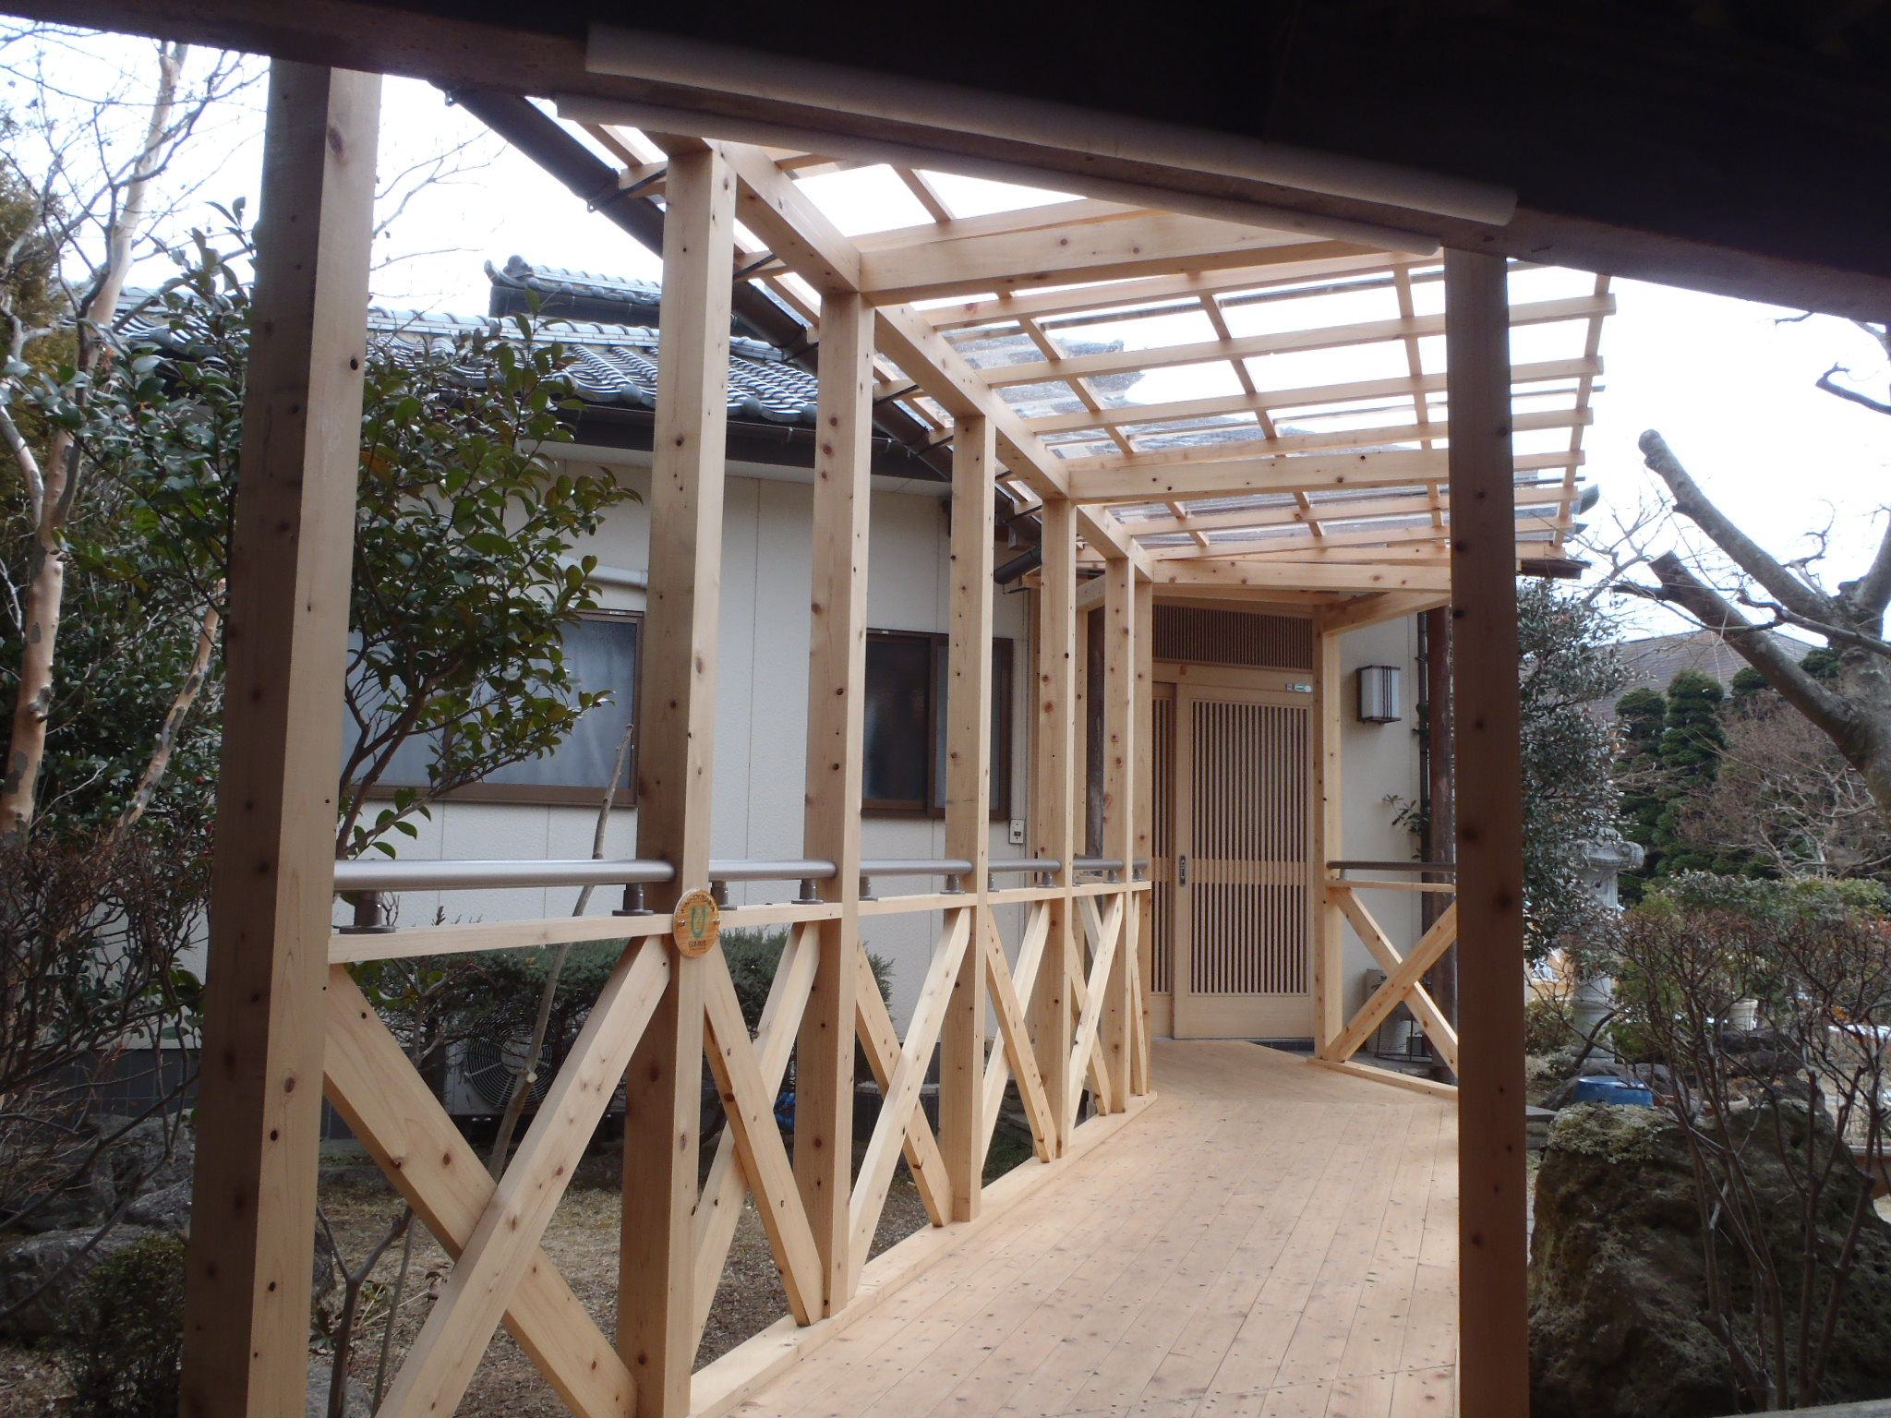
駐車場から出入り口までのスロープに
天井を付けたため、濡れずに安心して通
ることができるようになりました。
（２）トイレ改修
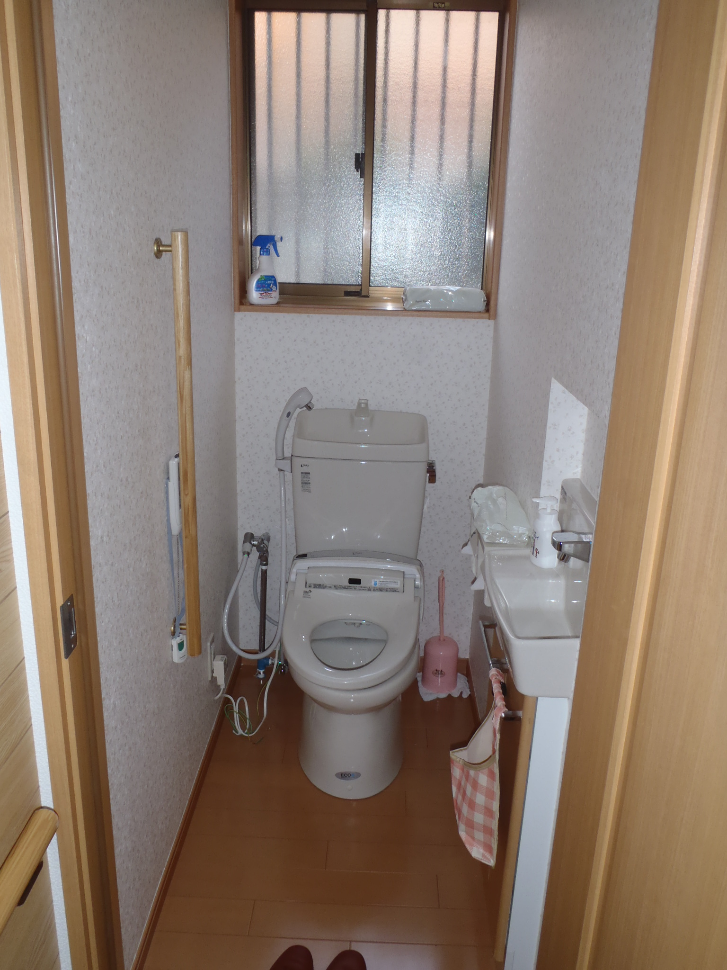
古い男性用トイレを洋式のトイレに改修

（３）浴槽新設
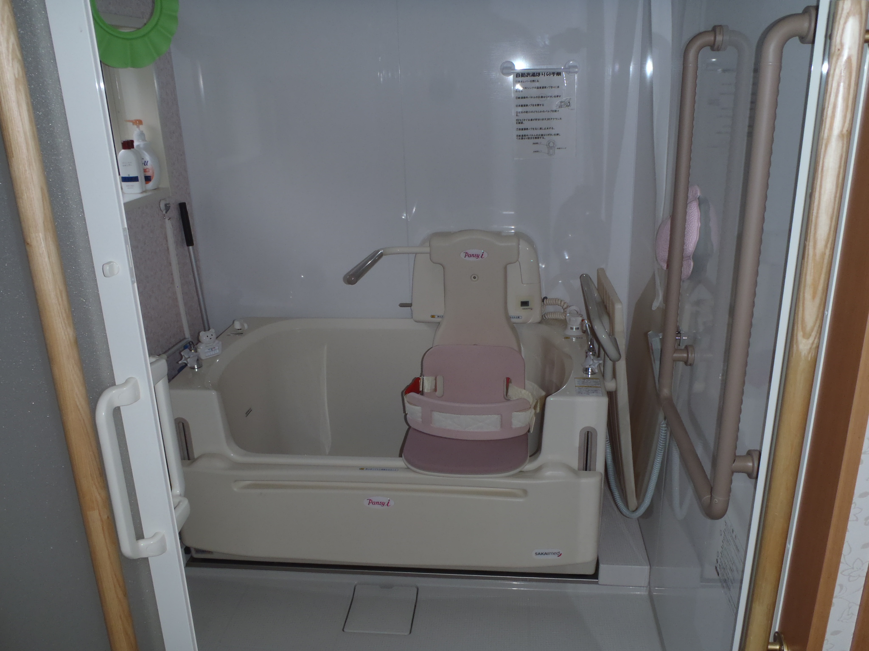
リフト付き介護浴槽新設。利用者が安心
して浴槽に入れるようになり、スタッフの
腰痛予防になりました。

（４）スロープ付きウッドデッキ整備
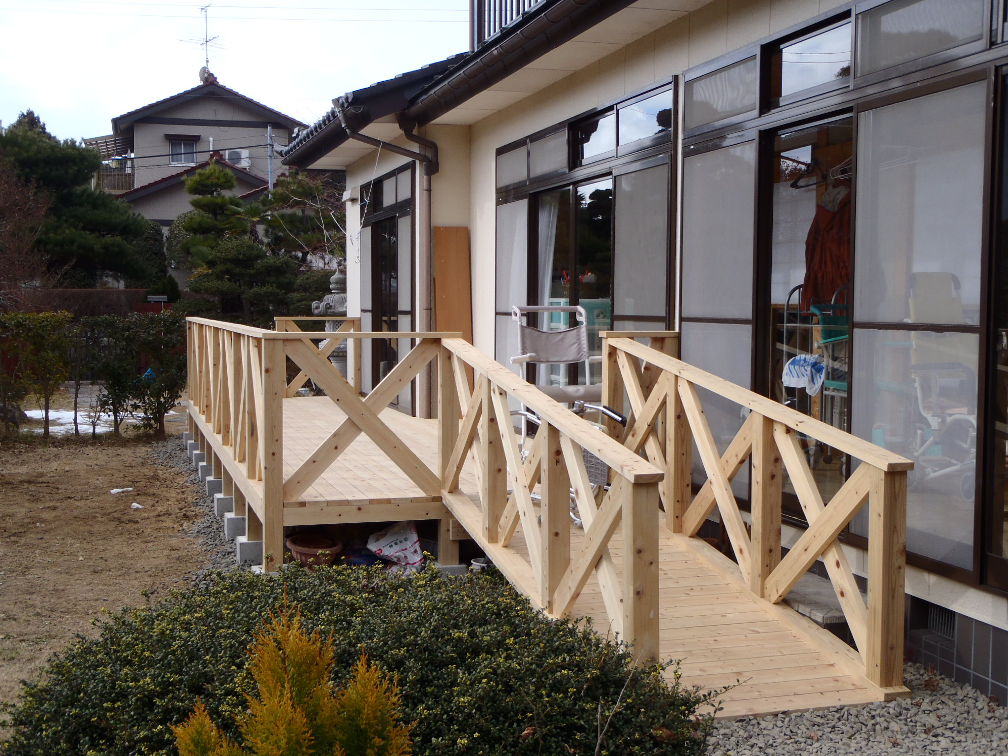
庭に下りる古いスロープを撤去しスロープ付きウッドデッキ整備。
利用者さんが気楽に外気に触れられるようになりました。

（５）手洗い場改修
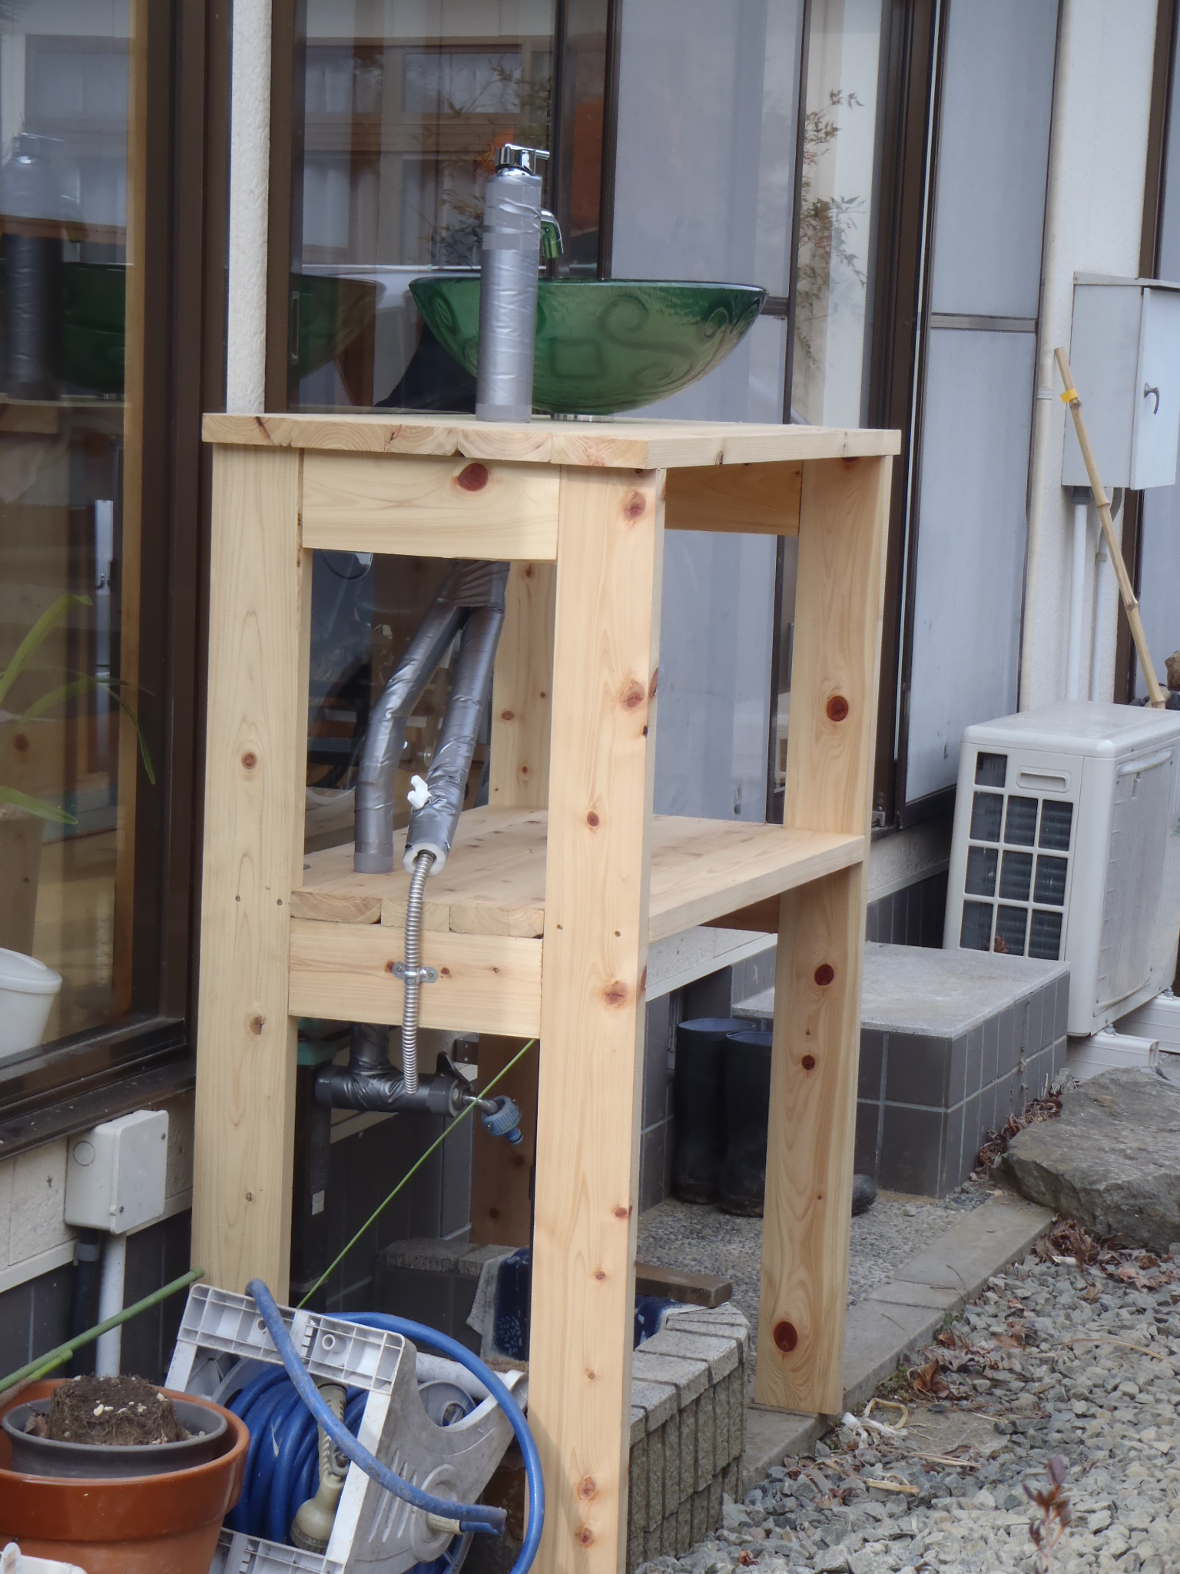
外部手洗い場新設。

